OTOMATİK YOĞUNLUK ÖLÇÜM CİHAZI (GAZ PİKNOMETRESİ)
Cihazın Adı : OTOMATİK YOĞUNLUK ÖLÇÜM CİHAZI (GAZ PİKNOMETRESİ)
Cihazın Markası : MICROMERITICS
Cihazın Modeli : ACCUPYC II 1340
Helyum Piknometresi olarak da bilinen gaz piknometresi Archimedes’in akışkan taşması prensibini ve Boyle Kanunu’nu kullanarak gaz yer değişimi metoduna bağlı olarak toz ve katı malzemelerde gerçek hacim ve gerçek yoğunluğu tespit eder.
Ölçümlerin doğruluğunun maksimum olması, kullanılan yani mümkün olan tüm gözeneklere girebilen ve tesirsiz olan, gaza bağlıdır. Bu nedenle, küçük atomik boyutundaki (çapı 0.25 nm) girinti ve gözeneklere yaklaşabilen ve ideal gaz davranışına sahip olan Helyum gazı tercih edilmektedir.
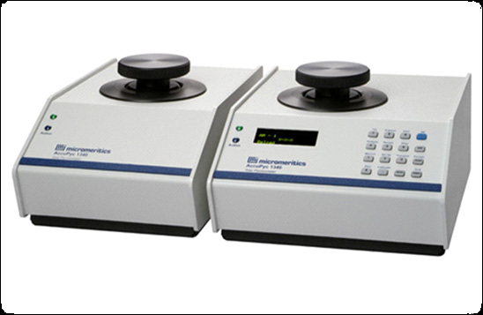

Kullanım Alanları
Başlıca Malzeme Biliminde ve birçok alanda hacim ve gerçek yoğunluk ölçümlerinde kullanılmaktadır.
Cihazın Teknik Özellikleri
• Cihazın ekranında okunan ölçüm hassasiyeti 0.0001 g/cc’dır
• Doğruluğu %± 0.02 ’den ve tekrarlanabilirliği %± 0.02 ’ den iyidir.

